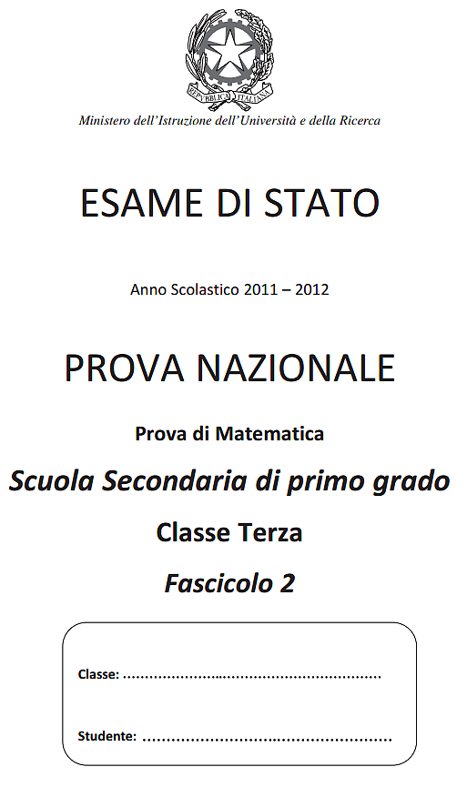

LA TUA SEQUENZA NUMERICA DEI 25 QUESITI

1 2 3 4 5 6 7 8 9 10 11 12 13 14 15 16 17 18 19 20 21 22 23 24 25

|  |  |  |  |  |  |  |  |  |  |  |  |  |  |  |  |  |  |  |  |  |  |  |  |  |
| --- | --- | --- | --- | --- | --- | --- | --- | --- | --- | --- | --- | --- | --- | --- | --- | --- | --- | --- | --- | --- | --- | --- | --- | --- |
|  |  |  |  |  |  |  |  |  |  |  |  |  |  |  |  |  |  |  |  |  |  |  |  |  |

|  |  |  |  |  |  |  |  |  |  |  |  |  |  |  |  |  |  |  |  |  |  |  |  |  |
| --- | --- | --- | --- | --- | --- | --- | --- | --- | --- | --- | --- | --- | --- | --- | --- | --- | --- | --- | --- | --- | --- | --- | --- | --- |
| 3 | 4 | 2 | 2 | 1 |  | 3 | 2 |  | 4 | 3 | 2 |  | 2 | 3 | 1 | 4 | 1 | 3 | 4 |  |  | 4 | 3 | 1 |

+3 +2 +3 +2 +2

+2 +1 +2 +1 +1

+1 +1 (8)

Totale ( 100% ) **32**

**Hai 60 minuti a disposizione**

**nome**

**III C**

Allenamento per la classe III

PERCENTUALE RAGGIUNTA DOPO SESSANTA MINUTI % / 100 %

Quesito n° 1

Se faccio ruotare questa figura sull’ asse a cui appartiene l’ altezza,

che figura (solido di rotazione) ottengo?

Spazio calcoli e procedimenti

punti 1 punti 0

3

Quesito n° 2

Scegli la radice quadrata con il giusto risultato

-4 3 2 1

+2 = -16 -16 = +2 -81 = -9 -1 = -1

Spazio calcoli e procedimenti

punti 1 punti 0

4

Quesito n° 3

Scegli il risultato giusto per la x

**(4x+3)-\frac{2}{7}x=\frac{1}{7}(3-x)**

**+2/3 - 2/3 +3/2 - 3/2**

Spazio calcoli e procedimenti

punti 1 punti 0

2

Quesito n° 4

\frac{2}{3}(x+1)+\frac{1}{x}=4

Un’ equazione che si presenta così, prende un nome particolare, quale?

Indeterminata fratta nulla impossibile

.

Spazio calcoli e procedimenti

punti 1 punti 0

2

Quesito n° 5

Quale di questi disegni consentì a ERATOSTENE di calcolare la lunghezza approssimata

del raggio terrestre?

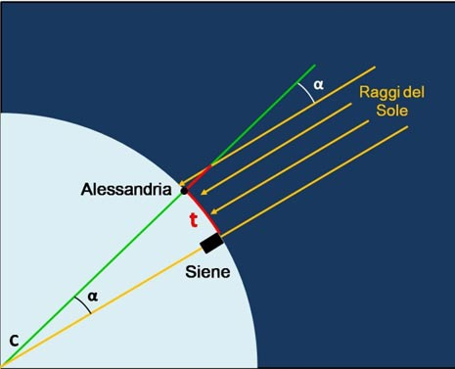 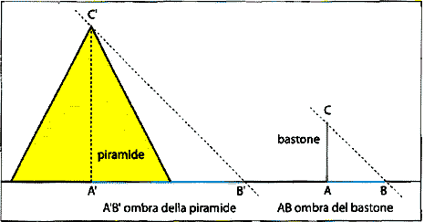

Spazio calcoli e procedimenti

punti 1 punti 0

1

Quesito n° 6

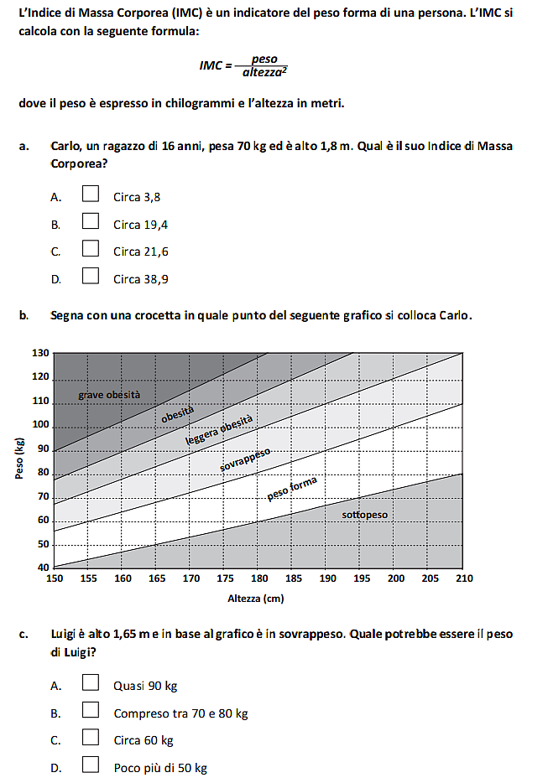

punti 3 punti 2 punti 1 punti 0

3 ( c) 2 ( AL CENTRO DEL PESO FORMA ) 2 (B)

Quesito n° 7

Riprendi una delle due figure del quesito n° 5 e calcola:

l’ altezza approssimata della PIRAMIDE usando un bastone che emerge dalla sabbia

per un metro, mentre l’ ombra della PIRAMIDE è circa m 31,22 e lo spigolo di base è m 230,36.

140 m 145 m 146,4 150 m

Spazio calcoli e procedimenti

punti 1 punti 0

3

Quesito n° 8

Quale di queste formule è adatta a descrivere l’ area di quel quadrato diviso

in quattro parti uguali ?

a2 + b2 ( m/2 + m/2 )2 ( 4 )2

Spazio calcoli e procedimenti

punti 1 punti 0

3

Quesito n° 9

Quale ti sembra la soluzione giusta:

|  |  |
| --- | --- |
| AB = m 32  m 16  m 28  m 30 | AB = m 60  m 16  m 28  m 30 |

Perché ?

…………………………………………………………………………………………………………………………………………

………………………………………………………………………………………………………………………………………..

………………………………………………………………………………………………………………………………………..

Spazio calcoli e procedimenti

punti 2 punti 1 punti 0

1

Quesito n° 10

**Scegli la risposta che ritieni corretta**

Sul piano cartesiano è stato disegnato il triangolo ABC. Quali sono le coordinate dei vertici del triangolo A'B'C' simmetrico di ABC rispetto all'asse y?

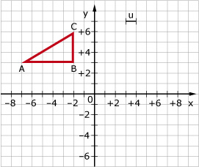

**A' (-7 ; +3); B' (-2 ; +3); C' (-2 ; +6)**

**A' (+7 ; -3); B' (+2; -3); C' (+2 ; -6)**

**A' (-7 ; -3); B' (-2; -3); C' (-2 ; -6)**

**A' (+7 ; +3); B' (+2 ; +3); C' (+2 ; +6)**

Spazio calcoli e procedimenti

punti 1 punti 0

4

Quesito n° 11

**Scegli la risposta che ritieni corretta**

Un sarto deve acquistare una stoffa che costa 10 euro al metro.

Quali di questi grafici rappresenta la relazione tra la quantità di metri acquistati e il costo totale?

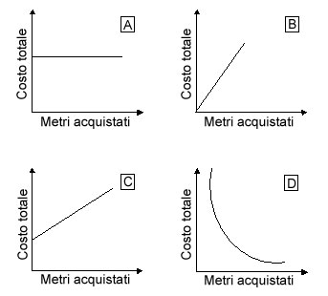

A C B D

Spazio calcoli e procedimenti

punti 1 punti 0

3

Quesito n° 12

**Scegli la risposta che ritieni corretta**

Quale dei seguenti numeri si avvicina di più al risultato dell'operazione 3,18% di 1732?

**500 50 5 25**

Spazio calcoli e procedimenti

punti 1 punti 0

2

Quesito n° 13

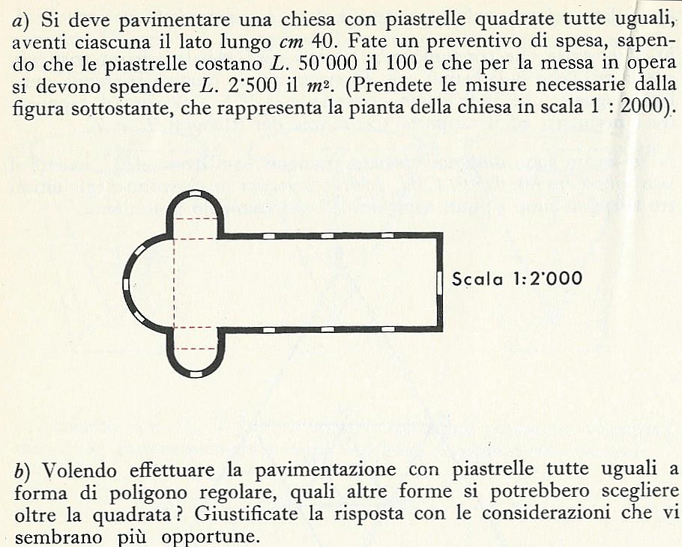

25 euro ogni 100

0,5 euro ogni m2

Per compilare il preventivo, non necessitano calcoli precisi, puoi arrotondare oppure

descrivere a parole cosa si intende fare e quanto materiale e tempo occorrono per

pavimentare la chiesa.

Spazio calcoli e procedimenti

***PREVENTIVO ( stime )***

N° piastrelle …………………………………………………………………………………………….

Spesa totale …………………………………………………………………………………………….

Tempi …………………………………………………………………………………………….

Spiegazioni ……………………………………………………………………………………………………………………………………………….

………………..………………………………………………………………………………………………………………………………………………..

punti 3 punti 2 punti 1 punti 0

Quesito n° 14

Qual’ è la equazione che assegna a x il valore 0 ?

**0 x = 0 a x = 0 a≠0 0 x = b b=0**

Spazio calcoli e procedimenti

punti 1 punti 0

2

Quesito n° 15

**Scegli la risposta che ritieni corretta**

Una circonferenza è suddivisa in quattro archi. Le lunghezze di tre di essi sono 3 m, 4 m e 6 m. Sull'arco di lunghezza 3 m insiste un angolo al centro di 45°.  
Quanti metri è lungo il quarto arco?

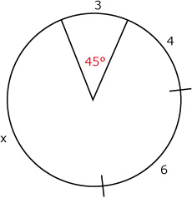

**3π 9 11 13**

Spazio calcoli e procedimenti

punti 1 punti 0

3

Quesito n° 16

Osserva la figura. Quanto misura la diagonale del rettangolo?

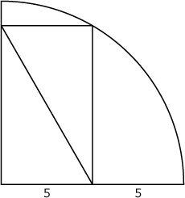

**10 7,5 100 + 25 52 + 102  = 125**

Spazio calcoli e procedimenti

punti 1 punti 0

Quesito n° 17

Un venditore ambulante ha 50 palloncini. Un quinto sono blu, una metà dei rimanenti sono gialli e gli altri sono rossi.

Quanti sono i palloncini rossi?



25 10 15 20

Spazio calcoli e procedimenti

punti 1 punti 0

4

Quesito n° 18

La libbra è una unità di peso del mondo anglosassone.

Una libbra vale circa 450 grammi.

A quanti chilogrammi corrispondono 10 libbre?

4,5 kg 45 kg 5,4 kg 0,45 kg

Spazio calcoli e procedimenti

punti 1 punti 0

1

Quesito n° 19

**Scegli la risposta che ritieni corretta**

Una macchina parte da Rimini per Bologna. Dopo 10 minuti un autobus parte da Bologna per Rimini, con la stessa velocità dell'auto. Che cosa puoi affermare sulla posizione dei due mezzi, quando si incontrano?

|  |
| --- |
| L’ auto è a metà strada fra Rimini e Bologna |
| L’ autobus è più vicino a Bologna dell’ auto |

I due mezzi sono alla stessa distanza da Bologna

i

L'auto è più vicina a Rimini dell'autobus

Spazio calcoli e procedimenti

punti 1 punti 0

3

Quesito n° 20

**Scegli la risposta che ritieni corretta**

Osserva la figura.  
Che cosa puoi dire dell'area della parte bianca e della parte colorata?

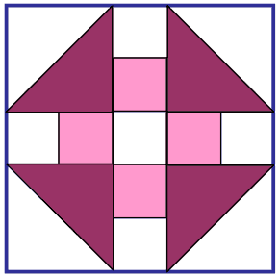

L'area della parte colorata è meta dell'area dell'intero quadrato.

L'area della parte bianca è un quarto dell'area della parte colorata.

L'area della parte bianca è doppia dell'area della parte colorata.

Le aree delle due parti non sono uguali.

Spazio calcoli e procedimenti

punti 1 punti 0

4

Quesito n° 21

Il cavo (AB) di un ripetitore per telefonia cellulare è stato fissato a un palo a una distanza dal suolo di 9 m. Una lampada di segnalazione (C) viene agganciata al cavo a 3 m di altezza e a 5 m dal punto di ancoraggio a terra (A).

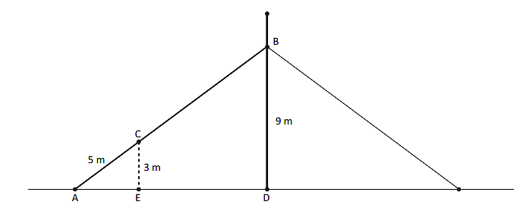

a. Qual è la lunghezza del cavo AB?

Risposta: .............................

b. Giustifica la tua risposta.

…………………………………………………………………………………………………………………………………

…………………………………………………………………………………………………………………………………

…………………………………………………………………………………………………………………………………

Spazio calcoli e procedimenti

Punti 2 punti 1 punti 0

415 m . . .

Quesito n° 22

Fai la verifica di questa equazione di primo grado determinandone il risultato

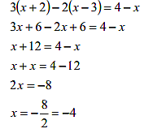

Verifica:

Spazio calcoli e procedimenti



Punti 2 punti 1 punti 0

415 m . 8=8. .

Quesito n° 23

Se in un millimetro cubo di sangue ci sono circa 5 x 106 globuli rossi, in cinque litri circa di sangue quanto sarà il numero approssimato dei globuli rossi circolanti ?

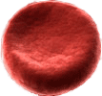 





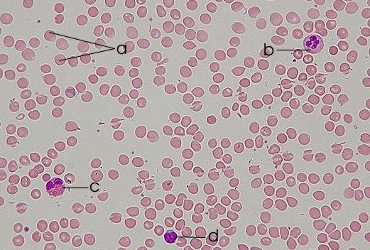

**5.000.000.000 circa**

**5 x 10 9 circa**

**10 13  circa**

**( 5 x 106 ) . ( 5 x 106 )**

Spazio calcoli e procedimenti

Per aiutarti: 1 m3 = 1 kl

1 cl = 10 cm3 , dato che 1cl =(1/100)dm3 e 1cm3= (1/1000)dm3  
1 cm3 = 0,1 cl  
 1 ml = 1 cm3 = 1000 mm3    
1dl = 0,1 dm3

punti 1 punti 0

2

Quesito n° 24

Qual è il risultato sbagliato in questi prodotti notevoli?

(2a+3b)(2a-3b) = 4a2 - 9b

(a+b+c)2=(a+b+c)·(a+b+c) = a2+b2+c2 +2ab+2ac+2bc

(2a+3b)·(2a+3b) = 4a2+6ab+9b2

(a-b)2= a2-2ab+b2

Spazio calcoli e procedimenti

punti 1 punti 0

3

Quesito n° 25

in una piramide quadrangolare che ha l’ altezza di 30 cm l’ apotema supera l’ apotema di base di 10 cm calcola l’ area della superfice laterale e il volume del solido

*scegli il procedimento più logico e corretto:*

h= 30cm

a= a base + 10cm

AL ? V ?

………………………………………………….

h = a 2 - (a-10)2  = 30 cm

a = 900 : 20 + 5 = 50 cm

AL  = p a = 8.000 cm2

V = Ab h : 3 = 64.000 cm3

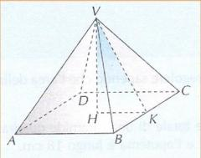

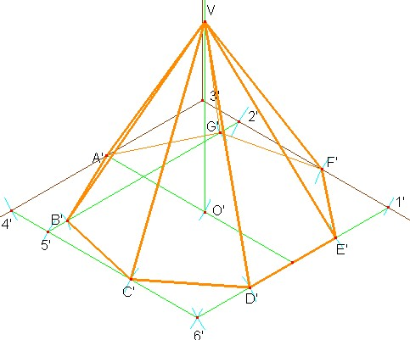

h= 30cm

a= a base + 10cm

AL ? V ?

…………………………………………………

h = a 2 - (a-10)2  = 30 cm

a = 900 : 20 + 5 = 50 cm

AL  = p a : 2 = 4.000 cm2

V = Ab h : 3 = 64.000 cm3

Spazio calcoli e procedimenti

punti 1 punti 0

1

I tuoi commenti su come è andata l’ esercitazione :

<http://www.catalogo.zanichelli.it/Pages/Opera?siteLang=IT&id_opera=0000000016827>

ho lavorato con fiducia



<http://www.zanichelli.it/home/>

http://www.silplombardia.it/Portals/3/immagini/zanichelli-logo.gif

Parte di questo lavoro è tratto dal sito della ZANICHELLI:

<http://online.scuola.zanichelli.it/quartaprova/test-per-allenarsi-alla-prova-invalsi-di-matematica-nella-scuola-secondaria-di-primo-grado/>

secondo te cosa c’ è scritto nello stemma della Zanichelli ?

…………………………………………………………………………………………………………………………………..